PROGRAMA DE ACTIVIDADES CULTURALES Y DE OCIO 2003-2004 DE LA
RED MUNICIPAL DE BIBLIOTECAS DE MURCIA

PAC 2003-2004

Las bibliotecas públicas y el sistema de lectura pública e información que constituyen, son un servicio público del que se dota la sociedad para garantizar a todos los ciudadanos la igualdad de oportunidades en el acceso y uso de las fuentes del conocimiento y la cultura, y facilita así el ejercicio de derechos fundamentales para las personas y para la convivencia democrática.

En ese contexto, el PAC da a conocer y difunde los servicios de la RMBM y su papel como centro cultural, informativo y lúdico, así como su vocación de espacio colectivo.

Objetivos:

Conseguir que todos los ciudadanos conozcan las bibliotecas, presentándolas como un espacio vivo, dinámico y acogedor.

Fomentar y cuidar hábitos de lectura e interpretación de cualquier tipo de comunicación, sea ésta escrita, oral, visual o cualquiera de sus combinaciones.

Valorar la utilización del libro como objeto transmisor de conocimiento.

Promover actividades culturales, educativas y lúdicas con la colaboración de los centros escolares.

Destinatarios

El PAC está dirigido a todos los ciudadanos y ciudadanas del entorno de las Bibliotecas y Centros de Lectura y, en general, el resto de la población.

Asistencia

Hay actividades tanto de asistencia libre como concertadas.

Calendario

Todas las actividades se desarrollan entre octubre y mayo. Además se contempla en el calendario la organización de actos puntuales para la celebración de la Navidad, el Día Mundial del Libro y del Derecho de Autor y actividades para el verano.

LA HORA DEL CUENTO

Con la narración de cuentos se recupera la narración en su forma primera, la transmisión oral. Su objetivo es provocar en el niño el deseo de leer por sí mismos las historias que ha escuchado.
En todas las Bibliotecas y Centros de Lectura tendrá lugar La Hora del Cuento, relato oral, dirigido al público infantil con una duración de 45 minutos por sesión.

Destinatarios
Niños y niñas de 5 a 10 años.

Calendario y horario
Consultar más adelante.

CLUBES DE LECTURA

Los clubes de lectura son grupos de lectores que se reúnen periódicamente para realizar una puesta en común de los libros que, previamente, han leído en todo o en parte sus integrantes, de forma individual. La elección de los títulos, los días y el horario surge del acuerdo entre los lectores, los bibliotecarios o bibliotecarias y los moderadores.
A partir de lo dicho los matices son infinitos por la cantidad de variantes que admite: desde la composición de sus miembros, la periodicidad de las reuniones, el género de la lectura, etc.
Los Clubes están moderados por Ángel Salcedo (filólogo).
Actualmente están en funcionamiento 9 Clubes de Lectura:
Biblioteca de Beniaján
Biblioteca de Cabezo de Torres
Biblioteca Pelagio Ferrer de El Palmar
Biblioteca de Espinardo
Biblioteca de Javalí Nuevo
Biblioteca de La Alberca
Biblioteca El Carmen
Biblioteca de Puente Tocinos
Biblioteca de Sangonera La Verde

Destinatarios

Jóvenes y Adultos.

Asistencia
Libre, previa inscripción.

Calendario y horario
Consultar más adelante.

Formación en el uso de las Bibliotecas

MENUDAS VISITAS

Visitas de grupos escolares a las Bibliotecas y Centros de Lectura para que los alumnos de Educación Infantil y Primer Ciclo de Primaria conozcan la organización de las mismas y lo que de ellas pueden obtener con el fin de motivarles a su utilización.

Destinatarios
Alumnos y alumnas de Enseñanza Infantil y Primaria.

Asistencia
Actividad dirigida a los colegios del área de influencia de cada Biblioteca o Centro de Lectura.

Calendario y horario
A concertar.

CAMPEONATO DE HECHICERÍA

Actividad lúdica que introduce a los niños en el hábito de la lectura y en el uso de la Biblioteca a través de una gymkhana. La actividad está basada en textos conocidos relacionados con las ficciones preponderantes hoy entre los niños: Harry Potter, El Señor de los Anillos, Embrujadas, etc.

Se van a realizar Campeonatos de Hechicería en las siguientes Bibliotecas:
Cabezo de Torres
Pelagio Ferrer de El Palmar
Javalí Nuevo
La Alberca
La Ñora
El Carmen, Murcia
La Fama, Murcia
San Basilio, Murcia
Puente Tocinos
Sangonera La Verde

Destinatarios
Alumnos y alumnas de Educación Primaria.

Asistencia
Concertada con los colegios de la zona.

Calendario y horario
Por determinar.

UNA NAVIDAD DE CUENTO

Un objetivo al que no podemos renunciar es el de que las Bibliotecas y Centros de Lectura participen y se involucren en acontecimientos de todo tipo, entre ellos la celebración de la Navidad. Bajo el título Una Navidad de Cuento se ofrecen representaciones teatrales de tema navideño con marionetas.

Destinatarios
Alumnos y alumnas de Enseñanza Infantil y Primaria y público infantil en general.

Calendario y horario

CUENTOS DE NAVIDAD con Tan Tan Teatro

5-diciembre (tarde): Biblioteca La Fama
12-diciembre (mañana): Biblioteca de Sangonera La Verde
15-diciembre (mañana): Biblioteca de La Ñora
16-diciembre (mañana): Biblioteca de La Alberca
17-diciembre (mañana): Centro de Lectura de Guadalupe
18-diciembre (mañana): Biblioteca de Espinardo
23-diciembre (mañana): Biblioteca de Puente Tocinos

CUÉNTAME EN NAVIDAD con El Ratón Colorao

11-diciembre (mañana): Biblioteca de Beniaján
12-diciembre (mañana): Centro de Lectura de El Puntal
15-diciembre (mañana): Biblioteca de Javalí Nuevo
16-diciembre (mañana): Biblioteca de El Raal
17-diciembre (mañana): Biblioteca El Carmen
18-diciembre (mañana): Biblioteca Pelagio Ferrer de El Palmar
19-diciembre (mañana): Biblioteca de Cabezo de Torres
19-diciembre (tarde): Biblioteca San Basilio

Día Mundial del Libro y del Derecho de Autor (23 de abril)

LA FERIA DE LOS CUENTOS

Celebración del Día Mundial del Libro y del Derecho de Autor mediante actividades lúdicas, acercando a los asistentes a la historia del libro, la lectura y el mundo de la narración oral.

Objetivos
Dar a conocer las Bibliotecas y Centros de Lectura en el municipio.
Aunar todos los esfuerzos de la RMBM para la celebración del Día Mundial del Libro y del Derecho de Autor en el municipio de Murcia.

Destinatarios
Niños y niñas de 4 a 12 años.

Asistencia
Por la mañana: concertada con centros escolares.
Por la tarde: libre.

Calendario
Día 23 de abril.

Lugar: Plaza de Santo Domingo, en Murcia.

I CONCURSO ESCOLAR DE PUNTOS DE LECTURA

Concurso de creación de Puntos de Lectura para escolares dirigido a los barrios y pedanías en los que existe una Biblioteca o Centro de Lectura.

Destinatarios
Niños y niñas de 4 a 12 años.

Calendario
Entrega de originales, hasta 1 de abril.

Bases del concurso
Próximamente en las Bibliotecas y Centros de Lectura de la RMBM.

Marcapáginas
Marque-pages
Segna-libri
Bookmarks
Lesezeichen

ENCUENTROS CON AUTORES E ILUSTRADORES

La actividad consiste en propiciar el encuentro entre los escolares del municipio y los autores o ilustradores de libros, tanto murcianos como de ámbito nacional. Se lleva a cabo con la colaboración de la Editorial Everest y contaremos en esta ocasión con:
Rafael Salmerón
Nació en Madrid en 1972. Desde 1993 se dedica a la ilustración de libros infantiles y juveniles: tiene más de veinticinco títulos publicados, entre los que se incluyen Cuentos y leyendas de la época de las pirámides, Cuentos y leyendas de la conquista del cielo y el espacio, El fuego de los pastores, El silencio del asesino, Milú, un perro en desgracia, La bruja marioneta y El regreso de Drácula. Con la serie de Beltrán el erizo se inicia como escritor junto a su madre, Concha López Narváez
(Fuente: http://www.primeravistalibros.com/fichaAutor.jsp?codigo=555).
Pep Tort
Es maestro, pero en lugar de dar clase como la mayoría de los maestros, se ha dedicado a hacer pasacalles con el grupo Setrill, a hacer radio, en el programa “A cau de orella”, a explicar cuentos por las escuelas y a grabarlos en casete. ¡Eso no me gusta! es el primer cuento escrito que publica
(Fuentes: http://www.leeresvivir.com/pdf/8424179145.pdf y http://www.peptort.com/asoplillo/index.html)
Violeta Monreal
Violeta Monreal es licenciada en Bellas Artes, realizó el tercer ciclo de Doctorado en la especialidad de Dibujo en 1986. En 1987 ganó la beca de Formación de Personal Investigador (F.P.I.) la cual le llevó a Estados Unidos donde inició sus primeros contactos para colaborar con la ONU y con empresas de diseño de tarots. Desde entonces se han publicado más de ciento cuarenta libros con sus imágenes en las principales editoriales españolas, de los cuales, treinta han sido escritos por ella misma. Junto a su trabajo como ilustradora y autora de relatos, compagina la labor de conferenciante como especialista en dibujo infantil. Instituciones especializadas, corporaciones locales y colegios; así como distintas editoriales la han invitado en repetidas ocasiones a participar en diversos ciclos de conferencias y a coordinar talleres prácticos y teóricos de fomento de la creatividad del profesorado y alumnos en toda España. Además diseña barajas de coleccionista para Naipe Heraclio Fournier y ha realizado originales para las felicitaciones postales de UNICEF. Finalista en el certamen de la CCEI de mejores ilustraciones 2000 con Pelotieso y Ricitos de Oro. Finalista en el certamen de la CCEI de mejores ilustraciones 2001 con Los novios de la ratita presumida. Lista de Honor en el certamen de la CCEI de mejores ilustraciones 2002 con Misión en la Tierra. de Jordi Serra i Fabra
(Fuente: http://www.literaturas.com/02infantiljuvenilVioletaMonreal2002.htm).
Concha López Narváez
Concha López Narváez es una escritora sevillana. Tras algunos años dedicada a la enseñanza, pasó a escribir obras de literatura infantil y juvenil. Ha recibido varios premios, entre ellos el Lazarillo en 1984 y el CCEI en 1987. Su novela La tierra del Sol y de la Luna fue incluida en la Lista de Honor del IBBY en 1986 y en 1992 fue candidata al Premio Andersen. Otras obras suyas son La colina de Edeta, premio CCEI 1987, Endrina y el secreto del peregrino, El fuego de los pastores y El silencio del asesino
(Fuente: http://www.primeravistalibros.com/fichaAutor.jsp?codigo=554).
Marisa López Soria
Nació en Albacete y pasó su infancia en Cartagena. Actualmente vive en Murcia y trabaja como Asesora de Formación en el Centro de Profesores y Recursos Murcia II. Desde que comenzó a publicar ha recibido premios de poesía y narrativa: 1er Premio Nacional de Narrativa del MEC, 1er Premio Internacional Enma Egea de Poesía, Premio al Ensayo V Descubrimiento de América, 1er Premio Nacional Lazarillo de Ilustración, Libro Infantil Murciano del Año 1999, Libro Juvenil Murciano del Año 2000
(Fuente: http://www.marisalopezsoria.com).

Destinatarios
Alumnos y alumnas de los barrios y pedanías en las que existe una Biblioteca o Centro de Lectura.

Asistencia
Concertada.

Calendario
Puede consultar el horario de cada Encuentro en las respectivas Bibliotecas.

Fecha | Autor / ilustrador | Biblioteca
10-marzo-2004 | Rafael Salmerón | Puente Tocinos  La Ñora
16-marzo-2004 | Pep Tort | El Carmen  Javalí Nuevo
17-marzo-2004 | Violeta Monreal | San Basilio  Guadalupe
24-marzo-2004 | Concha López Narváez | El Palmar  Sangonera La Verde

Fecha | Autor / ilustrador | Biblioteca
3-marzo-2004 | Marisa López Soria | La Alberca  El Raal
22-abril-2004 | Marisa López Soria | Cabezo de Torres  Espinardo

PAL, PROYECTO DE ANIMACIÓN A LA LECTURA

El PAL es un conjunto de actividades de fomento de la lectura que quiere contribuir a desarrollar el gusto por los libros y, además, convertir la biblioteca en un espacio de recreo constructivo y que pueda satisfacer determinadas necesidades lúdicas. En su 8.ª edición se organiza con la colaboración de las Ediciones Palabra, Editorial Vicens Vives y Grupo Anaya.

Objetivos
En consonancia con el Plan de Fomento de la Lectura, los objetivos del PAL son:

Impulsar la lectura como hábito personal y de consumo cultural para que pueda competir con otras alternativas de ocio y tiempo libre.
Presentar al niño y familiarizarlo con el objeto libro y despertar expectativas favorables hacia la lectura, especialmente en los niños y niñas que, en su ambiente familiar, han recibido escasos estímulos en este aspecto.
Mejorar la capacidad de lectura comprensiva.
Facilitar actividades en torno a la lectura a los maestros responsables de su proceso de enseñanza-aprendizaje.
Aprender a leer las ilustraciones y mejorar su percepción estética.
Informar sobre el servicio de lectura pública de la RMBM y familiarizar al niño con los espacios donde hay libros (bibliotecas públicas, bibliotecas escolares, librerías...).

Destinatarios
Alumnos y alumnas de Enseñanza Primaria de todo el municipio.

Actividad
El PAL consta de dos fases:
En la 1.ª Fase, la RMBM facilita a los centros educativos, con el apoyo de las editoriales colaboradoras, el material para el profesorado con orientaciones y actividades de animación a la lectura, referidas a un libro concreto cuya lectura ha sido propuesta para cada curso escolar.

La 2.ª fase consiste en la realización de una actividad ofrecida por la RMBM y basada en los títulos elegidos. Esta actividad se desarrolla bien en el centro docente, en especial en la biblioteca escolar si la hay, bien (y preferiblemente) en las Bibliotecas y Centros de Lectura de la RMBM.

Los libros seleccionados para esta edición son:

Para el 1.^{er} Ciclo de Educación Primaria:

TJ y el pajarito / Rose Impey, Anna Currey. – Palabra, 2001

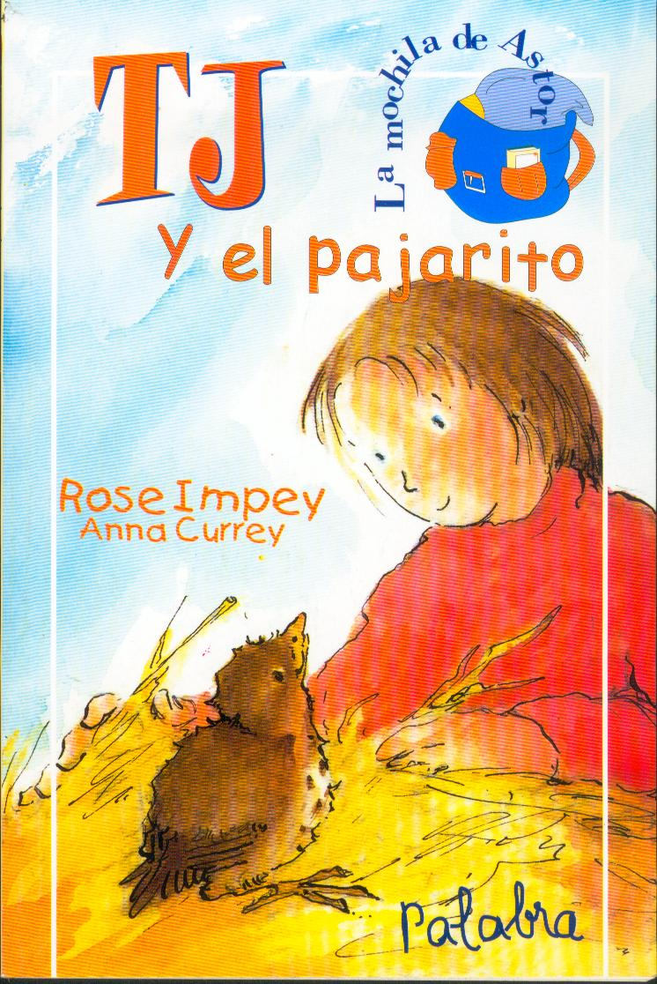

Argumento: Cuando la gata de TJ trajo a casa a Freda, una cría de pájaro que estaba herida, TJ la salvó de sus garras. Es un duro trabajo intentar ser una mamá pájaro, pero cuando Freda se cure, TJ tendrá un trabajo más duro todavía que llevar a cabo.

Libro presente en la “Lista de libros seleccionada por la Comisión Católica Española de la Infancia”, CCEI (www.alfayomega.es/pequealfa/libros/primeros_lectores.html)

Autora: Rose Impey trabajó como maestra y también cuidando bebés. Le gusta leer sus cuentos en escuelas y bibliotecas. Vive en Leicester, Inglaterra (www.orchardbooks.co.uk/rimpeob.htm)

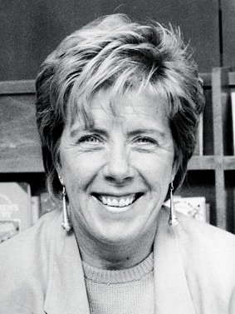

Ilustradora: Anna nació en Norfolk y creció en Irlanda donde estudió Historia Antigua, Griego e Inglés. Viajó a Alemania, Grecia e Italia y después regresó a Inglaterra.
Comenzó a escribir e ilustrar libros para niños en 1989, HarperCollins publicó su primer libro Mr Pepino's Cabbage.
Desde entonces ha ilustrado obras de muchos autores (Tony Bradman, Maurice Jones, Kaye Umansky) y antologías (The Macmillan 55Treasury of Nursery Stories and The Macmillan Treasury of Nursery Poems). También ha escrito e ilustrado sus propios libros: Tickling Tigers (Hodder), Truffles Christmas (David Bennett Books) y muchos más.
Anna vive en Wiltshire con su marido, sus dos hijas y una "colección de animales". Le gusta la jardinería y los viajes (www.pfd.co.uk/illustrators/artists/showbiog.py?anna_currey).



Para el 2.º Ciclo de Educación Primaria:

La voz de los sueños y otros cuentos populares / Hugh Lupton. – Vicens Vives, 2003

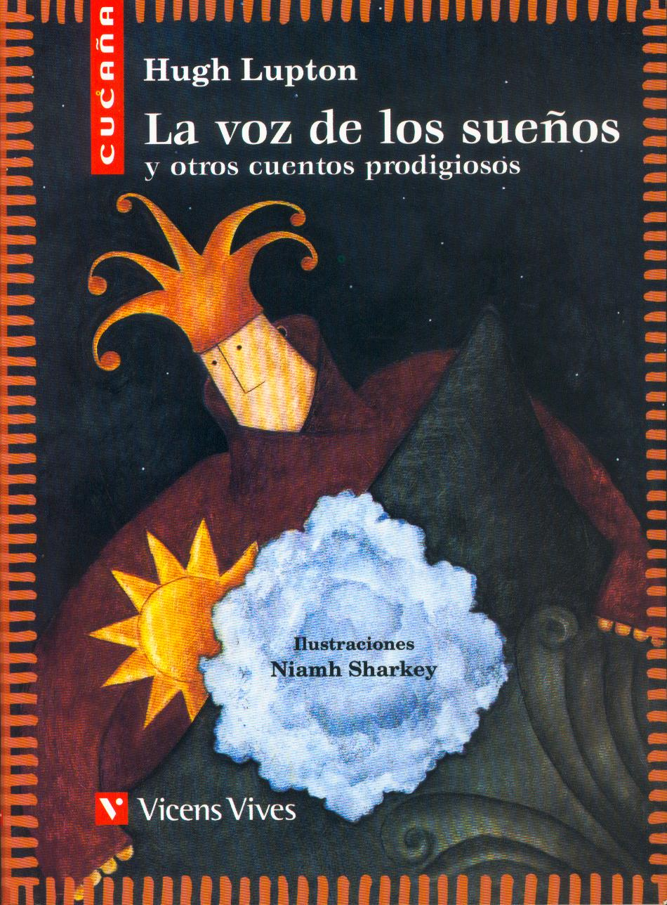

Argumento: Siete cuentos procedentes de siete países diferentes. Las cautivadoras historias de este libro nos previenen contra las personas indiscretas que hablan más de la cuenta, nos sugieren que confiar en los sueños no siempre resulta descabellado, y nos enseñan que el más sabio es el que ve con los ojos de la mente... y del corazón.

Autor: Hugh Lupton ha trabajado como cuentista profesional en la década de los sesenta. En 1985, fue cofundador de Company of Storytellers. Ha contado historias de muchas culturas a través de Gran Bretaña, Norte y Sur de América, Europa y África. Tiene una pasión particular por los cuentos mitológicos griegos, celtas, nórdicos y anglosajones (www.hughlupton.com).

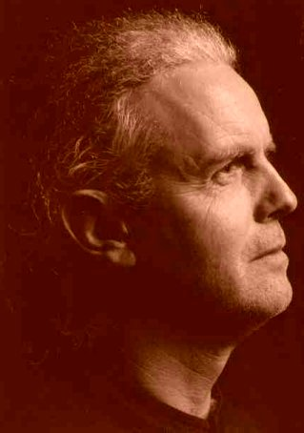

Ilustradora: Niamh Sharkey se graduó en 1994 con First Class Honours en el College of Marketing and Design, Dublin, y fue premiada con el título de Estudiante del Año en the Graphics category por The Society of Designers de Irlanda. Niamh, ilustradora de Tales of Wisdom and Wonder (1998), The Gigantic Turnip (1998), Jack and the Beanstalk (1999) y Tales from Old Ireland fue en 1999 la ganadora del prestigioso Books for Children Mother Goose Award al major ilustrador novel. También en ese año ganó el Bisto Award, el premio irlandés al mejor ilustrador (www.barefoot-books.com/uk/index.php3?page=44&artist=48)



Para 3. ^{er} Ciclo de Educación Primaria:

Tiempos de misterios / Manuel L. Alonso. – Anaya, 2002

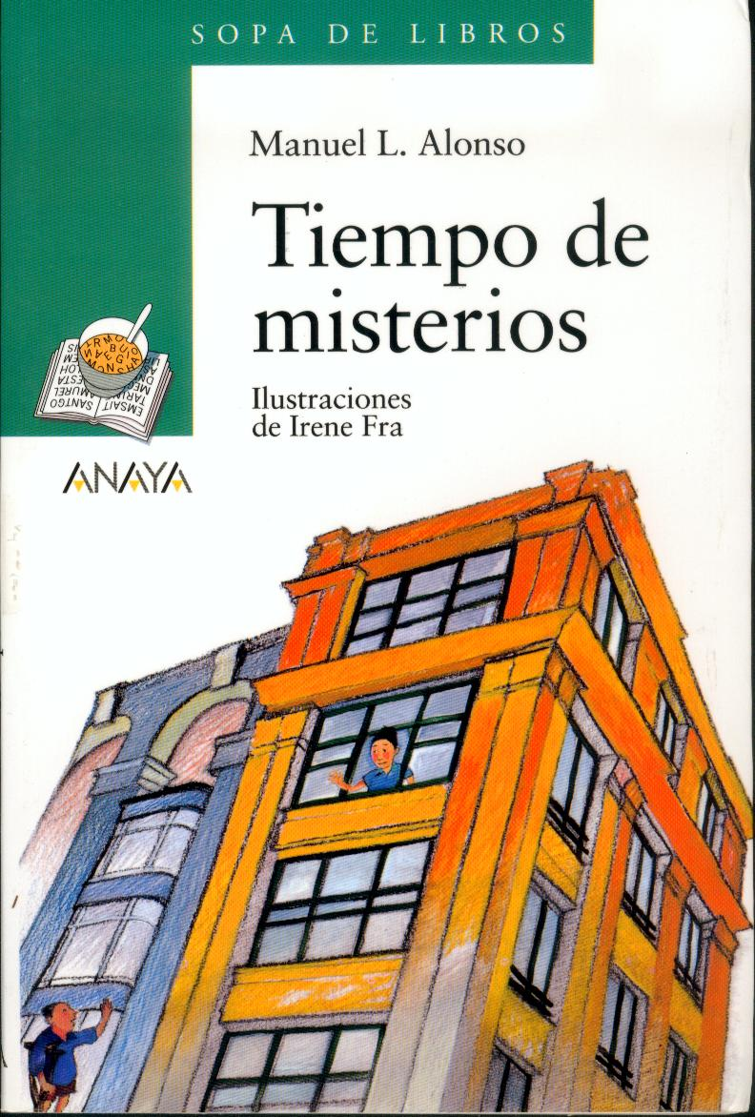

Argumento: El protagonista recuerda lo que le ocurrió cuando era niño en casa de sus abuelos. Era el único niño de la familia, y recibía los cuidados y mimos de sus abuelos, de su padre, de sus tías.
El abuelo era portero en una mansión de unos señores ricos, que poseían coches lujosos. Había sido suboficial de caballería, y todavía conservaba un porte de autoridad. A la abuela le gustaba la cocina, escuchar la radio y cuidar a su nieto. Las tías procuraban no desagradar a los abuelos, pero tenían sus sueños y sus problemas.
El padre permanecía poco en la casa porque tenía que ir al hospital a cuidar de la madre.
Cuando el niño cogía alguna rabieta, solo la abuela parecía entenderle. Le llevaba la contraria y así conseguía que la obedeciera.
Un día, el abuelo se enfadó y le encerró en el cuarto oscuro. Una vez allí, el miedo le hizo imaginar que le perseguían monstruos. Moviéndose a oscuras, consiguió abrir una ventana y descubrió lo que le rodeaba: objetos viejos, trastos y muebles. Abrió un armario y jugó a disfrazarse, hasta que se durmió, rendido de cansancio. Entonces soñó que nadaba y se dejaba llevar por la corriente. Al despertarse, estaba en la cama con fiebre, y tuvo que seguir así casi una semana.
El regreso de su madre fue muy emocionante, y supuso la vuelta a su casa y el reencuentro con su amigo Francisco. Un día fueron al río ellos dos y su padre, y cuando se quedó solo, se metió a nadar. Pero se cansó y se dejó llevar por la corriente, como en su sueño, y estuvo a punto de ahogarse.
Regresó a casa de los abuelos, y pretendió resolver como fuera el misterio del cuarto. Un día subió con la abuela y descubrió con sorpresa que no había nada de lo que él había visto, ni ventana, ni muebles, solo un montón de carbón. Regresó en otoño a su casa. Más tarde la abuela murió y el abuelo dejó el trabajo de portero... De aquella mansión de su infancia solo quedaron los recuerdos (www.anayainfantilyjuvenil.com/catalogos/proyecto_lectura/IJ00106901.pdf).

Autor: Manuel L. Alonso (Zaragoza, 1948), se dedica exclusivamente a la literatura tanto infantil como juvenil desde 1989. Entre los premios que ha recibido podemos citar: Premio Altea 1989, finalista del Premio Europa 1991, Premio Jaén 1995, Premi Protagonista Jove 1997, Premio Librerio 1997.

Ilustradora: Irene Fra nació en Mataró el 28 de diciembre de 1971. Desde muy pequeña comienza a dibujar. En la Facultad de Bellas Artes de Pontevedra aprende grabado y se entusiasma con su técnica.

Plazo de inscripción y Calendario
La convocatoria aparecerá en el web www.murciaeducadora.net y se remitirá a los centros escolares del municipio.

BIBLIOPISCINAS

En los meses de julio y agosto se reanuda por segundo año el servicio de Bibliopiscinas en las piscinas municipales de:

Murcia-Parque
Aljucer
Alquerías
Corvera
El Raal
Espinardo
La Ñora y
Rincón de Seca

El objetivo principal es acercar el servicio de lectura pública del Ayuntamiento de Murcia a los ciudadanos, especialmente en aquellas localidades que no disponen de él e impulsar la lectura como actividad de ocio y tiempo libre.
CALENDARIO
Beniaján

Actividad | Fechas | Horario | Destinatarios
LA HORA DEL CUENTO | 2003  6 de octubre: Pepe Ferrer  13 de octubre: Alfonso Segura”Juanolo”  20 de octubre: Cinta Gómez”Chufa”  27 de octubre: Pepa Robles  3 de noviembre: Títeres Cascabel  10 de noviembre: Juan Pedro Romera  17 de noviembre: Inma Rufete  24 de noviembre: Tan-Tan Teatro  2004  28 de abril: Juan Pedro Romera  5 de mayo: Pepe Ferrer  12 de mayo: Alfonso Segura  19 de mayo: Cinta Gómez “Chufa”  26 de mayo: Ana Guerra | 6 de la tarde | Niños y niñas
CLUB DE LECTURA | Octubre: día 7  El barón rampante / Italo Calvino  Noviembre: día 4  Muerte de un viajante / Arthur Miller  Diciembre: día 9  El último Catón / Matilde Asensi  Enero: día 13  No mires debajo de la cama / Juan José Millás  Febrero: día 3  El planeta americano / Vicente Verdú / Vicente Verdú  Marzo: día 2  El halcón maltés / Dashiell Hammett  Mayo: día 4  Historia de una maestra / Josefina R. Aldecoa | 7 de la tarde | Juvenil y Adultos

Cabezo de Torres

Actividad | Fechas | Horario | Destinatarios
LA HORA DEL CUENTO | 2003  5 de noviembre: Títeres Cascabel  12 de noviembre: Tan Tan Teatro  19 de noviembre: Pepe Ferrer  26 de noviembre: Juan Pedro Romera  3 de diciembre: Pepa Robles  10 de diciembre: Inma Rufete  17 de diciembre: Cinta Gómez “Chufa”  2004:  26 de febrero: Cinta Gómez “Chufa”  4 de marzo: Títeres Cascabel  11 de marzo: Tan Tan Teatro  18 de marzo: Pepe Ferrer  25 de marzo: Juan Pedro Romera  1 de abril: Pepa Robles | 6 de la tarde | Niños y niñas
CLUB DE LECTURA | Octubre: día 21  No mires debajo de la cama / Juan José Millás  Noviembre: día 18  El halcón maltés / Dashiell Hammett  Diciembre: día 16  ¿Qué me quieres, amor? / Manuel Rivas  Enero: día 20  Macbeth / William Shakespeare  Febrero: día 17  El barón rampante / Italo Calvino  Marzo: día 23  Muerte de un viajante / Arthur Miller  Abril: día 20  Los aires difíciles / Almudena Grandes  Mayo: día 18  La reina del sur / Arturo Pérez-Reverte  Junio: día 22  El Buscón / Francisco de Quevedo | 6 y media de la tarde | Juvenil y Adultos

El Palmar (Pelagio Ferrer)

Actividad | Fechas | Horario | Destinatarios
LA HORA DEL CUENTO | 2003  5 de noviembre: Pepa Robles  12 de noviembre: Pepe Ferrer  19 de noviembre: Juan Pedro Romera  26 de noviembre: Alfonso Segura”Juanolo”  3 de diciembre: Cinta Gómez”Chufa”  10 de diciembre: Títeres Cascabel  2004  14 de enero: Inma Rufete  28 de enero: Tan Tan Teatro  11 de febrero: Pepe Ferrer  25 de febrero: Juan Pedro Romera  10 de marzo: Alfonso Segura  24 de marzo: Cinta Gómez  7 de abril: Pepa Robles | 6 de la tarde | Niños y niñas
CLUB DE LECTURA | Octubre: día 6  Los aires difíciles / Almudena Grandes  Noviembre: día 10  El planeta americano / Vicente Verdú / Vicente Verdú  Diciembre: día 15  El túnel / Ernesto Sábato  Enero: día 12  El retrato de Dorian Gray / Oscar Wilde  Febrero: día 9  No digas que fue un sueño / Terenci Moix  Marzo: día 15  Las preguntas de la vida / Fernando Savater  Abril: día 19  Justine / Marqués de Sade  Mayo: día 10  Muerte de un viajante / Arthur Miller  Junio: día 7  El barón rampante / Italo Calvino | 8 de la tarde | Juvenil y Adultos

El Puntal

Actividad | Fechas | Horario | Destinatarios
LA HORA DEL CUENTO | 2003  31 de octubre: Tan Tan Teatro  2004  22 de abril: Juan Pedro Romera  28 de mayo: Cinta Gómez y Alfonso Segura | 6 de la tarde | Niños y niñas

El Raal

Actividad | Fechas | Horario | Destinatarios
LA HORA DEL CUENTO | 2003  2 de octubre: Pepe Ferrer  9 de octubre: Alfonso Segura “Golosino”  16 de octubre: Cinta Gómez”Chufa”  23 de octubre: Juan Pedro Romera  30 de octubre: Pepa Robles  6 de noviembre: Títeres Cascabel  2004  5 de febrero: Ana Guerra  12 de febrero: Alfonso Segura  19 de febrero: Cinta Gómez  26 de febrero: Tan Tan Teatro | 5 y media de la tarde | Niños y niñas

Espinardo

Actividad | Fechas | Horario | Destinatarios
LA HORA DEL CUENTO | 2003  5 de noviembre: Pepe Ferrer  12 de noviembre: Juan Pedro Romera  19 de noviembre: Títeres Cascabel  26 de noviembre: Alfonso Segura  3 de diciembre: Cinta Gómez  10 de diciembre: Tan Tan Teatro  2004:  4 de marzo: Tan Tan Teatro  11 de marzo: Cinta Gómez  18 de marzo: Juan Pedro Romera  25 de marzo: Alfonso Segura  1 de abril: Ana Guerra | 5 y media de la tarde | Niños y niñas

Guadalupe

Actividad | Fechas | Horario | Destinatarios
LA HORA DEL CUENTO | 2003  29 de octubre: Cinta Gómez/Alfonso Segura  2004  12 de febrero: Juan Pedro Romera  1 de abril: Cinta Gómez/Alfonso Segura | 6 de la tarde | Niños y niñas

Javalí Nuevo

Actividad | Fechas | Horario | Destinatarios
LA HORA DEL CUENTO | 2003  7 de noviembre: Pepa Robles  13 de noviembre: Títeres Cascabel  20 de noviembre: Tan Tan Teatro  27 de noviembre: Alfonso Segura “Golosino”  4 de diciembre: Cinta Gómez”Chufa”  11 de diciembre: Pepe Ferrer  18 de diciembre: Inma Rufete  2004:  4 de marzo: Cinta Gómez “Chufa”  11 de marzo: Juan Pedro Romera  18 de marzo: Alfonso Segura  25 de marzo: Tan Tan Teatro | 6 de la tarde | Niños y niñas
CLUB DE LECTURA | Octubre: día 30  La carta esférica / Arturo Pérez-Reverte  Noviembre: día 27  El misterio de la cripta embrujada / Eduardo Mendoza  Diciembre: día 18  Los aires difíciles / Almudena Grandes  Enero: día 29  Luna lunera / Rosa Regás  Febrero: día 26  Hija de la fortuna / Isabel Allende  Marzo: día 25  No mires debajo de la cama / Juan José Millás  Abril: día 29  El planeta americano / Vicente Verdú  Mayo: día 27  La cartuja de Parma / Stendhal  Junio: día 24  La primavera corta, el largo invierno / Martín Casariego | 6 y media de la tarde | Juvenil y Adultos

La Alberca

Actividad | Fechas | Horario | Destinatarios
LA HORA DEL CUENTO | 2003  6 de noviembre: Inma Rufete  13 de noviembre: Pepe Ferrer  20 de noviembre: Pepa Robles  27 de noviembre: Tan Tan Teatro  4 de diciembre: Juan Pedro Romera  11 de diciembre: Alfonso Segura  18 de diciembre: Cinta Gómez”Chufa”  2004  5 de febrero: Alfonso Segura  12 de febrero: Cinta Gómez  19 de febrero: Tan Tan Teatro  26 de febrero: Juan Pedro Romera  4 de marzo: Pepa Robles | 6 de la tarde | Niños y niñas
CLUB DE LECTURA | Septiembre: día 30  El último Catón / Matilde Asensi  Noviembre: día 7  Hija de la fortuna / Isabel Allende  Diciembre: día 12  Macbeth / William Shakespeare  Febrero:  Los amigos del crimen perfecto / Andres Trapiello  Marzo: día 12  Crónica del rey pasmado / Gonzalo Torrente Ballester  Abril: día 23  El amor en los tiempos del cólera / Gabriel García Márquez  Mayo: día 28  La muerte en Venecia / Thomas Mann | 8 de la tarde | Juvenil y Adultos

La Ñora

Actividad | Fechas | Horario | Destinatarios
LA HORA DEL CUENTO | 2003  9 de octubre: Pepa Robles  16 de octubre: Inma Rufete  23 de octubre: Tan Tan Teatro  30 de octubre: con Pepe Ferrer  2004  6 de mayo: Tan Tan Teatro  13 de mayo: Alfonso Segura  20 de mayo: Cinta Gómez  27 de mayo: Títeres Cascabel | 6 de la tarde | Niños y niñas

El Carmen

Actividad | Fechas | Horario | Destinatarios
LA HORA DEL CUENTO | 2003  6 de noviembre: Alfonso Segura  13 de noviembre: Cinta Gómez “Chufa”  20 de noviembre: Títeres Cascabel  27 de noviembre: Pepa Robles  4 de diciembre: Pepe Ferrer  11 de diciembre: Juan Pedro Romera  18 de diciembre: Tan Tan Teatro  2004  19 de febrero: Alfonso Segura  26 de febrero: Pepe Ferrer  4 de marzo: Juan Pedro Romera  11 de marzo: Ana Guerra  18 de marzo: Tan Tan Teatro  25 de marzo: Cinta Gómez “Chufa”  1 de abril: Títeres Cascabel | 6 de la tarde | Niños y niñas
CLUB DE LECTURA | Octubre: día 27  El Aleph / Jorge Luis Borges  Noviembre: día 24  Historia de una maestra / Josefina R. Aldecoa  Diciembre: día 22  El planeta americano / Vicente Verdú / Vicente Verdú  Enero: día 26  El viejo que leía novelas de amor / Luis Sepúlveda  Febrero: día 23  Los aires difíciles / Almudena Grandes  Marzo: día 29  El túnel / Ernesto Sábato  Abril: día 26  Macbeth / William Shakespeare  Mayo: día 31  Las preguntas de la vida / Fernando Savater  Junio: día 28  Wilt / Tom Sharpe | 6 de la tarde | Juvenil y Adultos

La Fama

Actividad | Fechas | Horario | Destinatarios
LA HORA DEL CUENTO | 2003  28 de noviembre: Títeres Cascabel  12 de diciembre: Pepe Ferrer  2004  30 de enero: Juan Pedro Romera  27 de febrero: Títeres Cascabel  26 de marzo: Alfonso Segura  30 de abril: Cinta Gómez  28 de mayo: Tan Tan Teatro | Por determinar | Niños y niñas

San Basilio

Actividad | Fechas | Horario | Destinatarios
LA HORA DEL CUENTO | 2003  Tan Tan Teatro  (fecha pendiente de confirmación)  2004  30 de enero: Títeres Cascabel  27 de febrero: Alfonso Segura  26 de marzo: Cinta Gómez  30 de abril: Tan-Tan Teatro  28 de mayo: Juan Pedro Romera | 6 de la tarde | Niños y niñas

Puente Tocinos

Actividad | Fechas | Horario | Destinatarios
LA HORA DEL CUENTO | 2003  4 de noviembre: Pepe Ferrer  11 de noviembre: Alfonso Segura”Juanolo”  18 de noviembre: Cinta Gómez “Chufa”  25 de noviembre: Pepa Robles  2 de diciembre: Títeres Cascabel  9 de diciembre: Juan Pedro Romera  16 de diciembre: Tan Tan Teatro  2004  24 de febrero: Ana Guerra  2 de marzo: Pepe Ferrer  9 de marzo: Alfonso Segura  16 de marzo: Cinta Gómez  23 de marzo: Pepa Robles  30 de marzo: Tan Tan Teatro | 6 de la tarde | Niños y niñas
CLUB DE LECTURA | Octubre: día 3  Vagabundo en África / Javier Reverte  Noviembre: día 3  El viejo que leía novelas de amor / Luis Sepúlveda  Diciembre: día 1  Las preguntas de la vida / Fernando Savater  Enero: día 12  No digas que fue un sueño / Terenci Moix  Febrero: día 2  El viaje de Baldassare / Amin Maalouf  Marzo: día 1  Corazón tan blanco / Javier Marías  Abril: día 5  El barón rampante / Italo Calvino  Mayo: día 3  No mires debajo de la cama / Juan José Millás  Junio: día 7, Macbeth / William Shakespeare | 6 de la tarde | Jóvenes y Adultos

Sangonera La Verde

Actividad | Fechas | Horario | Destinatarios
LA HORA DEL CUENTO | 2003  23 de octubre: Pepe Ferrer  6 de noviembre: Pepa Robles  20 de noviembre: Juan Pedro Romera  4 de diciembre: Tan Tan Teatro  11 de diciembre: Títeres Cascabel  2004  5 de febrero: Violeta y Mochi  19 de febrero: Pepe Ferrer  4 de marzo: Alfonso Segura  18 de marzo: Cinta Gómez  1 de abril: Juan Pedro Romera | 6 de la tarde | Niños y niñas
CLUB DE LECTURA | Octubre: día 21  Memorias de una geisha / Arthur Golden  Noviembre: día 18  No mires debajo de la cama / Juan José Millás  Diciembre: día 16  El barón rampante / Italo Calvino  Enero: día 27  Soldados de Salamina / Javier Cercas  Febrero: día 24  El amor en los tiempos del cólera / Gabriel García Márquez  Marzo: día 30  El viejo que leía novelas de amor / Luis Sepúlveda  Mayo: día 25  La casa de los espíritus / Isabel Allende | 8 de la tarde | Jóvenes y Adultos

http://www.clubesdelectura.com

